
TEMA
TALLER SOAP EN JAVA SIN BASE DE DATOS

GRUPO 09
Parra Sebastian
Sagnay Luis
Yepez Jefferson

TUTOR
Ing. Eduardo Mauricio Campaña Ortega
MIS.MDU.CCNA.CCIA.
PhD. (c) Ingeniería de Software
PhD. (c) Seguridad Información

FECHA
26-Sep-26

SISTEMA DE CONVERSIÓN DE UNIDADES - SERVICIO SOAP Y CLIENTES
ÍNDICE DE TABLAS 7
PARTE PRÁCTICA 9
INSTALACIÓN DE HERRAMIENTAS 9
ESTRUCTURA DE PROYECTO 9
INSTALACIÓN Y CONFIGURACIÓN DE HERRAMIENTAS 9
INSTALACIÓN Y CONFIGURACIÓN DE APACHE NETBEANS 24 9
INSTALACIÓN Y CONFIGURACIÓN DE ANDROID STUDIO 11
APLICACIONES SERVIDOR 13
CREACIÓN DEL PROYECTO SERVIDOR 13
CODIFICACIÓN DEL PROYECTO SERVIDOR 14
CREACIÓN DE PAQUETES 14
CREACIÓN DE WEBSERVICES 15
CREACIÓN DE SERVICIO 17
PRUEBAS DE LOS SERVICIOS 19
CODIFICACIÓN DE LOS CLIENTES 22
CLIENTE CONSOLA 22
CREACIÓN DEL PROYECTO 22
ESTRUCTURA DEL PROYECTO 23
CODIFICACIÓN DEL PROYECTO CLIENTE CONSOLA 23
CREACIÓN DE MODELOS Y VISTAS 23
EJECUCIÓN DEL CLIENTE DE CONSOLA 28
CLIENTE ESCRITORIO 30
CREACIÓN DEL PROYECTO 30
ESTRUCTURA DEL PROYECTO 30
CODIFICACIÓN DEL PROYECTO CLIENTE ESCRITORIO 30
CREACIÓN DE MODELOS 30
EJECUCIÓN DEL CLIENTE DE ESCRITORIO 32
CLIENTE WEB 33
CREACIÓN DEL PROYECTO 33
ESTRUCTURA DEL PROYECTO 33
CODIFICACIÓN DEL PROYECTO CLIENTE WEB 33
CLIENTE MÓVIL 41
CREACIÓN DEL PROYECTO 41
ESTRUCTURA DEL PROYECTO 42
CODIFICACIÓN DEL PROYECTO CLIENTE MÓVIL 42
CREACIÓN DE MODELOS 43
EJECUCIÓN DEL CLIENTE DE MÓVIL 46
CONCLUSIONES 47
RECOMENDACIONES 48
ÍNDICE DE IMÁGENES
Figura 1. Creación de la carpeta raíz 5
Figura 2. Estructura inicial del proyecto 5
Figura 3. Versión de Java JDK 17 en el símbolo del sistema 6
Figura 4. Página oficial de descarga de Apache NetBeans 6
Figura 5. Instalador Apache NetBeans 24 6
Figura 6. Pantalla inicial de instalación NetBeans 24 7
Figura 7. Aplicación Apache NetBeans 24 7
Figura 8. Página oficial de descarga de Android Studio 8
Figura 9. Ejecutable Android Studio 8
Figura 10. Pantalla inicial de instalación de Android Studio 8
Figura 11. Aplicación Android Studio 9
Figura 12. Creación del proyecto – Servidor SOAP 10
Figura 13. Configuración del proyecto 1 - Servidor SOAP 10
Figura 14. Configuración del proyecto 2 - Servidor SOAP 11
Figura 15. Estructura de paquetes - Servidor SOAP 11
Figura 16. Estructura de paquetes - WebServices 12
Figura 17. Estructura de paquetes - servicios 14
Figura 18. Archivo WSDL generado por el servidor Payara detallando el esquema XML de los endpoints. 17
Figura 19. Prueba 1: Login. 17
Figura 20. Prueba 2: Conversor de Longitud. 18
Figura 21. Prueba 3: Conversor de masa. 18
Figura 22. Prueba 4: Conversor de temperatura. 18
Figura 23. Creación del proyecto - Cliente consola 19
Figura 24. Configuración del proyecto - Cliente consola 19
Figura 25. Estructura del proyecto - Cliente consola 20
Figura 26. Creación de modelos y vistas - Cliente consola 20
Figura 27. Creación de controlador - Cliente consola 22
Figura 28. Creación de clase principal - Cliente consola 23
Figura 29. Login - Cliente consola 25
Figura 30. Conversión de Longitud - Cliente consola 25
Figura 31. Conversión de Masa - Cliente consola 26
Figura 32. Conversión de Temperatura - Cliente consola 26
Figura 33. Estructura del proyecto - Cliente escritorio 26
Figura 34. Creación de modelo - Cliente escritorio 27
Figura 35. Creación de servicio - Cliente consola 27
Figura 36. Creación de vistas - Cliente escritorio 28
Figura 37. Creación de vistas - Cliente escritorio 28
Figura 38. Login - Cliente escritorio 29
Figura 39. Pantalla de Conversiones - Cliente escritorio 29
Figura 40. Estructura del proyecto - Cliente web 30
Figura 41. Creación de servlets - Cliente web 30
Figura 42. Creación de vistas - Cliente web 32
Figura 43. Login - Cliente web 38
Figura 44. Pantalla de Conversiones - Cliente web 38
Figura 45. Configuración del proyecto - Cliente móvil 39
Figura 46. Estructura del proyecto - Cliente móvil 39
Figura 47. Creación de modelos - Cliente móvil 40
Figura 48. Creación de controladores - Cliente móvil 40
Figura 49. Creación de vistas - Cliente móvil 43
Figura 50. Login - Cliente móvil 44

ÍNDICE DE TABLAS
Tabla 1. Clase WSLogin 13
Tabla 2. Clase WSLongitud 13
Tabla 3. Clase WSMasa 14
Tabla 4. Clase WSTemperatura 14
Tabla 5. Clase ConversorLongitud 15
Tabla 6. Clase ConversorMasa 16
Tabla 7. Clase ConversorTemperatura 16
Tabla 8. Clase CatalogoUnidades - Cliente consola 21
Tabla 9. Clase InterfazConsola - Cliente consola 22
Tabla 10. Clase OpcionMenu - Cliente consola 23
Tabla 11. Clase ControladorConversiones - Cliente consola 23
Tabla 12. Clase ControladorConversiones - Cliente consola 24
Tabla 13. Clase ControladorConversiones - Cliente escritorio 28
Tabla 14. Clase ConversorServlet - Cliente escritorio 31
Tabla 15. Clase LoginServlet - Cliente escritorio 32
Tabla 16. Archivo conversor - Cliente web 33
Tabla 17. Archivo index - Cliente web 36
Tabla 18. LoginController - Cliente web 41
Tabla 19. ConversionController - Cliente web 42

PARTE PRÁCTICA

INTRODUCCIÓN
Un servicio web SOAP permite intercambiar mensajes XML entre aplicaciones mediante un contrato formal, normalmente descrito en un archivo WSDL. En este proyecto, el contrato publica las operaciones de autenticación, recuperación de clave, consulta del catálogo y conversión de unidades.
El servidor concentra la lógica de negocio y la expone mediante un endpoint JAX-WS. Los clientes envían solicitudes SOAP por HTTP o HTTPS y reciben respuestas estructuradas; cada cliente mantiene su propia interfaz y adapta la respuesta para su plataforma.
El servicio se implementó en Java 21 como una aplicación web Maven (WAR), con Jakarta EE y JAX-WS/Metro, y se despliega en Payara compatible con Jakarta EE. La aplicación no utiliza una base de datos: las credenciales, el catálogo y las sesiones se administran en memoria.

OBJETIVOS

OBJETIVO GENERAL
Documentar el sistema de conversión de unidades implementado como una arquitectura cliente-servidor: un servicio SOAP en Java y clientes de consola, escritorio Swing, web y Android. El servicio permite consultar y convertir unidades de longitud, masa y temperatura sin conexión a una base de datos.

OBJETIVOS ESPECÍFICOS
- Describir el endpoint SOAP WSConUni, las cinco operaciones que publica, el contrato WSDL y la lógica en memoria para autenticación, sesiones, catálogo y conversiones.
- Explicar cómo los clientes de consola, escritorio, web y móvil consumen el mismo contrato SOAP, indicando las diferencias de implementación en Java, Jakarta Servlet/JSP y Android.
- Presentar la separación entre la interfaz, el control de flujo, el adaptador SOAP y la lógica centralizada en el servidor, junto con las respuestas y validaciones implementadas.

INSTALACIÓN Y CONFIGURACIÓN DE HERRAMIENTAS
Para desarrollar y ejecutar los proyectos se utilizaron herramientas de Java y Android en Windows. Las versiones indicadas en esta sección corresponden a las configuraciones documentadas para el proyecto.

INSTALACIÓN Y CONFIGURACIÓN DE APACHE NETBEANS 24
Se requiere JDK 21, utilizado por el servidor Java y los clientes. Puede verificar la instalación desde el símbolo del sistema o PowerShell con el siguiente comando:
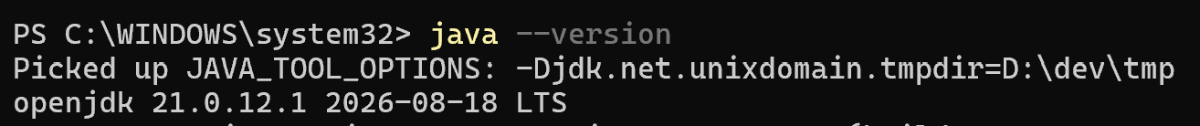

Figura 1. Verificación de la versión de Java JDK 21 en el símbolo del sistema
Para la instalación de la herramienta se accede a la página oficial de descarga de Apache https://netbeans.apache.org/front/main/download/ se selecciona la opción ‘Older Releases’, ‘Apache NetBeans 31’ y la opción para el sistema operativo.
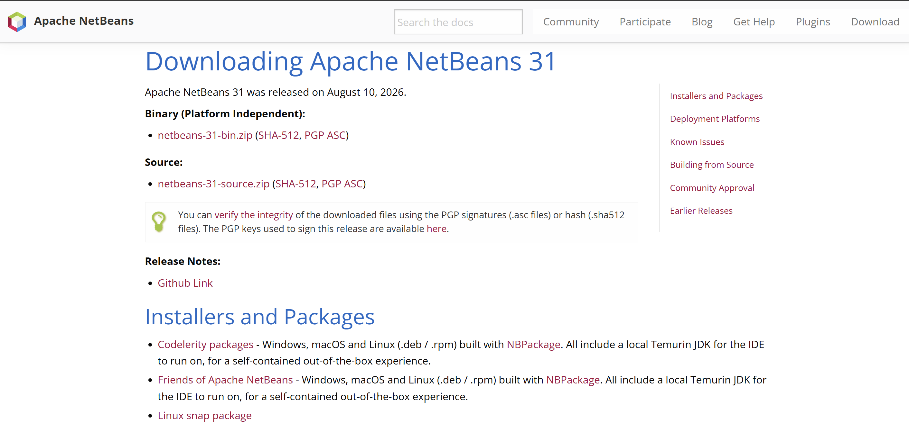
Figura 2. Página oficial de descarga de Apache NetBeans
Una vez seleccionada la opción para el sistema operativo, se inicia la descarga y se obtendrá el siguiente ejecutable.
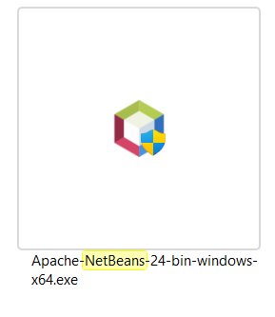

Figura 3. Instalador Apache NetBeans 31
Al ejecutar el instalador se muestra la siguiente pantalla, en el proceso de instalación se aceptan los términos y condiciones, se selecciona la ubicación de la descarga y se finaliza la instalación.Una vez finalizada la descarga se ejecuta la aplicación y se iniciará Apache NetBeans 31.
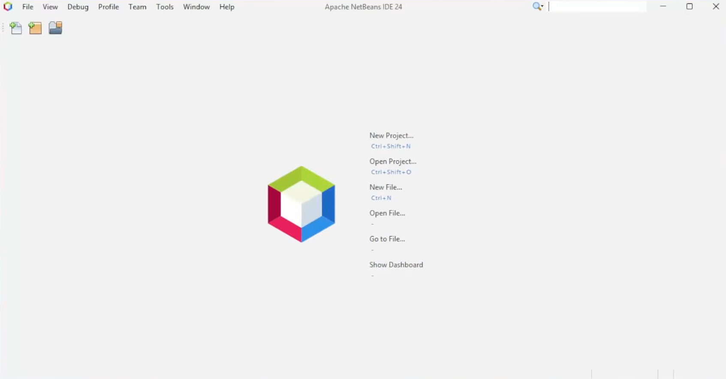

Figura 4. Aplicación Apache NetBeans 31

INSTALACIÓN Y CONFIGURACIÓN DE ANDROID STUDIO
El cliente móvil se desarrolló en Android Studio como una aplicación nativa en Java. Para abrirlo, seleccione la carpeta del proyecto Android y espere a que finalice la sincronización de Gradle y Android SDK.
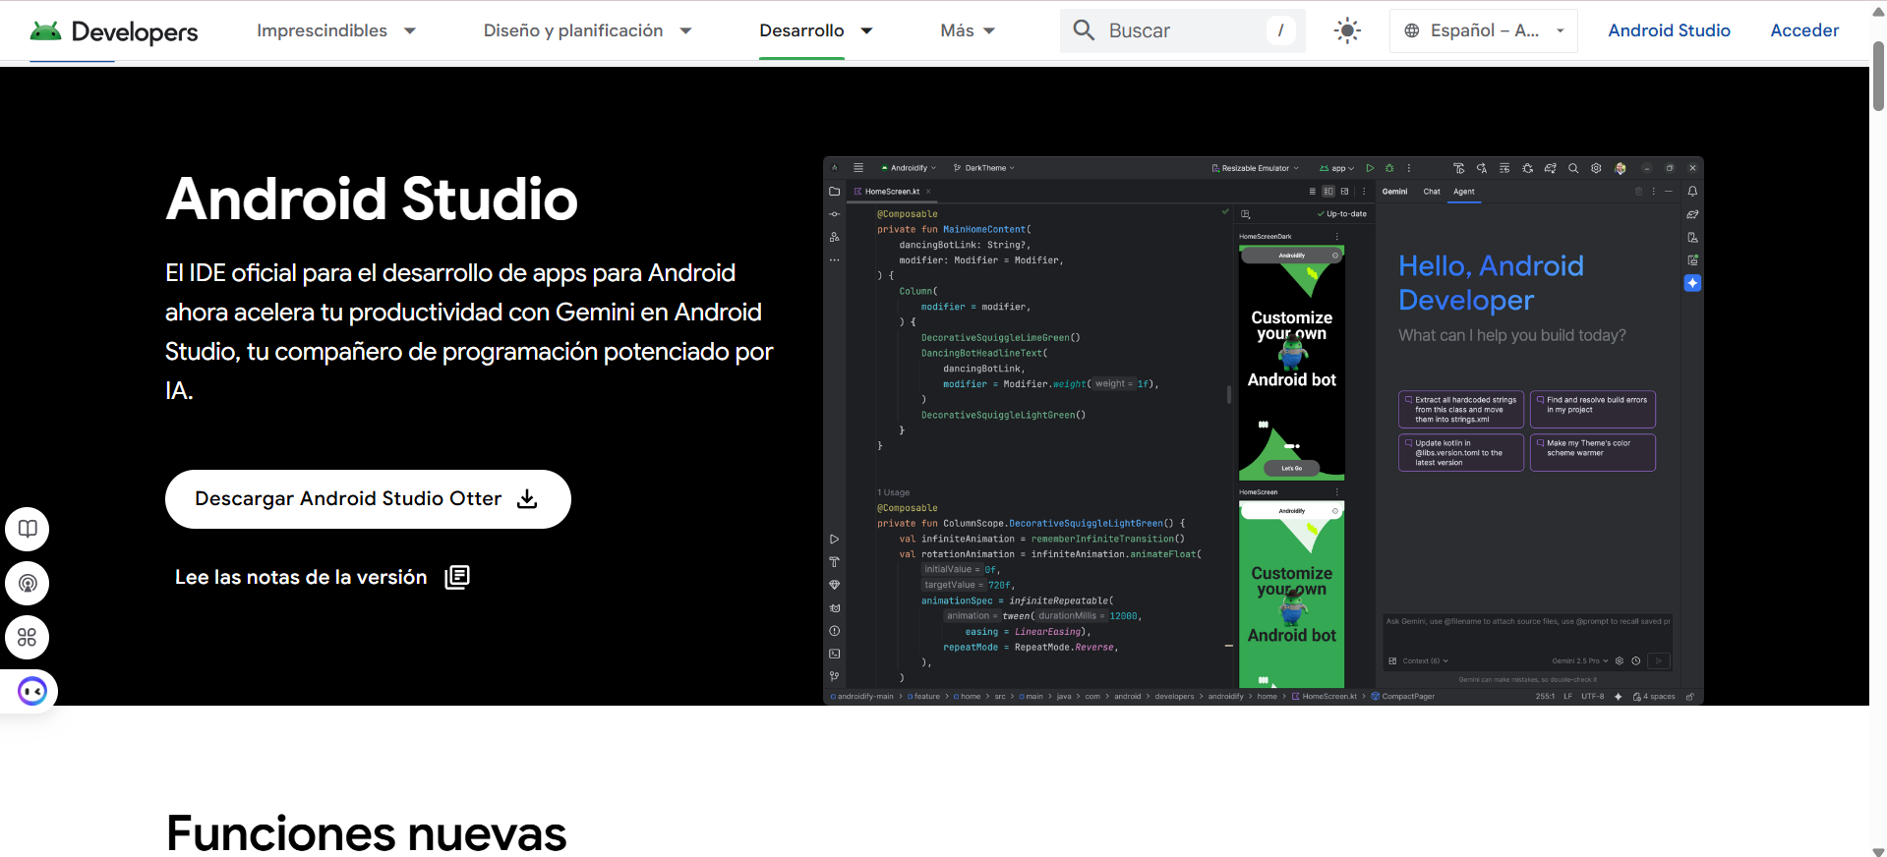

Figura 5. Página oficial de descarga de Android Studio
Al finalizar la descarga se obtendrá el instalador ejecutable.
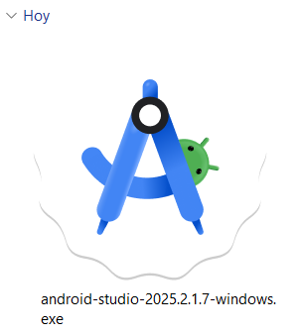

Figura 6. Ejecutable Android Studio
Al ejecutar el instalador se mostrará la siguiente pantalla:
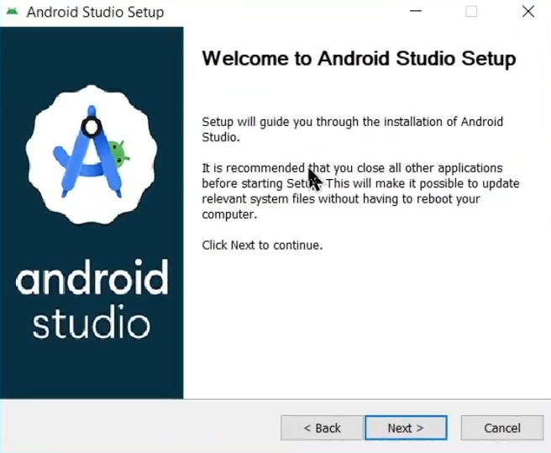

Figura 7. Pantalla inicial de instalación de Android Studio
Durante la instalación se selecciona los componentes a instalar, ubicación y carpeta de inicio. Al finalizar la instalación se iniciará la configuración en donde se selecciona el Setup Standard se aceptan términos y condiciones y se inicia la descarga de componentes.
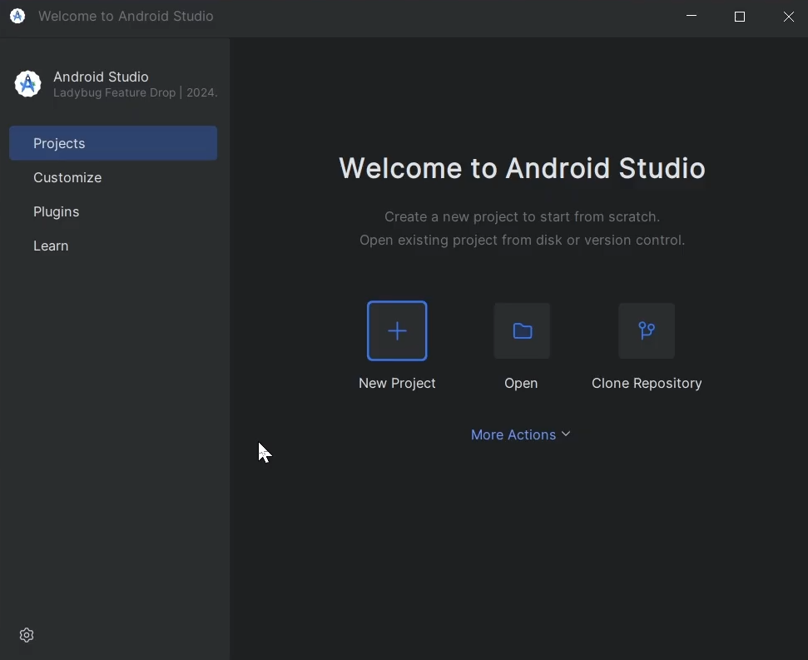

Figura 8. Aplicación Android Studio

ESTRUCTURA DEL PROYECTO
El repositorio agrupa los modelos y diagramas del sistema junto con el servidor y sus cuatro clientes. Abra cada carpeta de cliente o servidor como un proyecto independiente según la herramienta indicada.
La estructura actual del repositorio separa el servidor SOAP y los clientes de consola, escritorio, web y móvil. También conserva carpetas para UML y referencias a base de datos; el proyecto ejecutable no implementa persistencia ni requiere una base de datos.
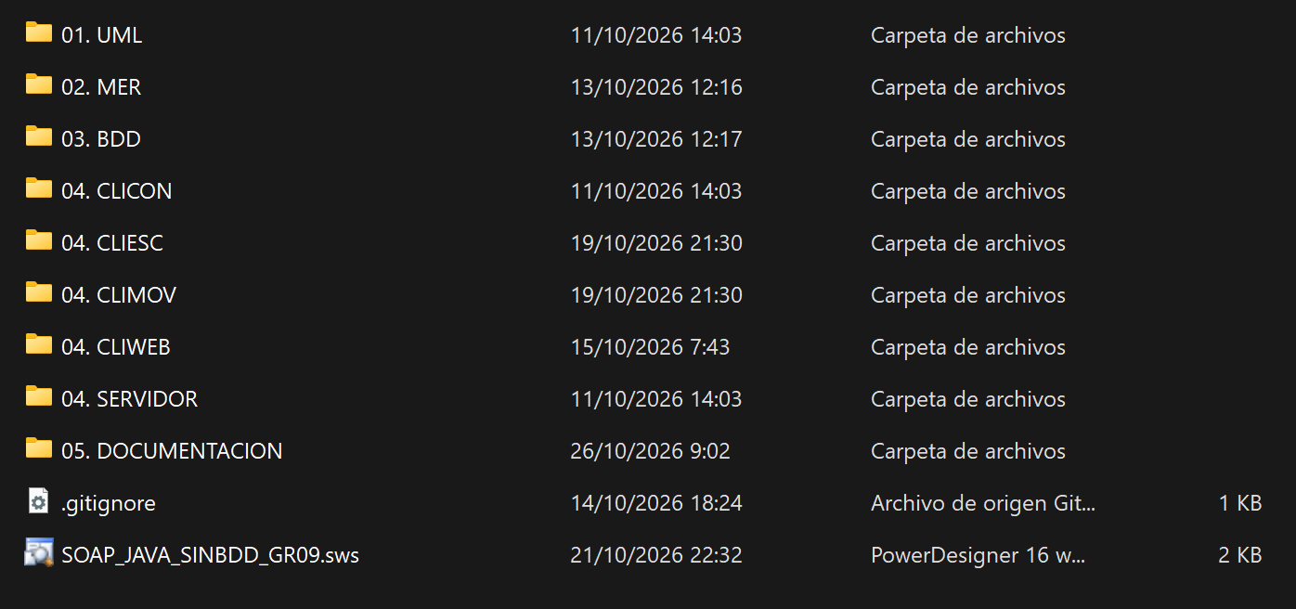

Figura 9. Carpetas principales del servidor SOAP y los cuatro clientes.
Esta organización permite localizar y abrir cada componente sin mezclar los proyectos cliente con el servicio central.

APLICACIONES SERVIDOR

CREACIÓN DEL PROYECTO SERVIDOR
El servidor se encuentra en 04. SERVIDOR/WS_CON_UNI_JAVA_SOAP. Es un proyecto Maven Java 21 con empaquetado WAR y dependencias Jakarta EE 11 y Metro JAX-WS. Para ejecutar las operaciones, despliegue el WAR en una versión de Payara compatible con Jakarta EE y consulte el endpoint publicado por el servidor.
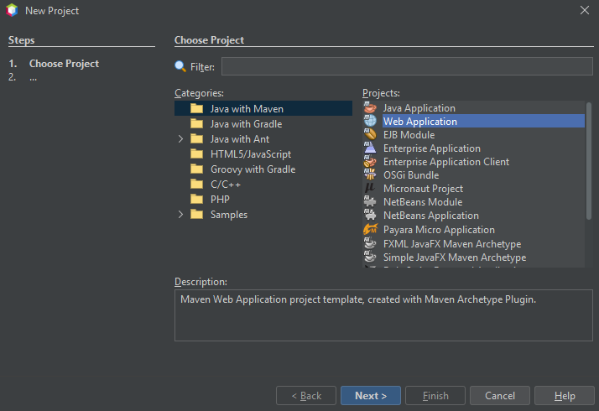

Figura 10. Proyecto Maven del servidor WS_CON_UNI_JAVA_SOAP.
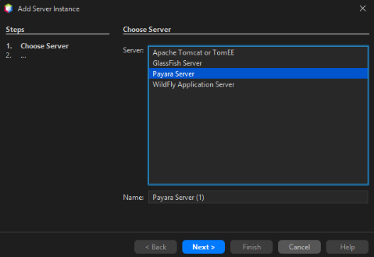

Figura 11. Despliegue del WAR del servidor en Payara.

CODIFICACIÓN DEL PROYECTO SERVIDOR

CREACIÓN DE PAQUETES
El servidor organiza la exposición SOAP en ec.edu.monster.controladores.ws, el modelo de respuesta en ec.edu.monster.modelos, la lógica de negocio en ec.edu.monster.servicios y las verificaciones en ec.edu.monster.pruebas. La aplicación no utiliza las capas de vista y modelo de una aplicación MVC tradicional; los clientes son los que implementan las interfaces de usuario.
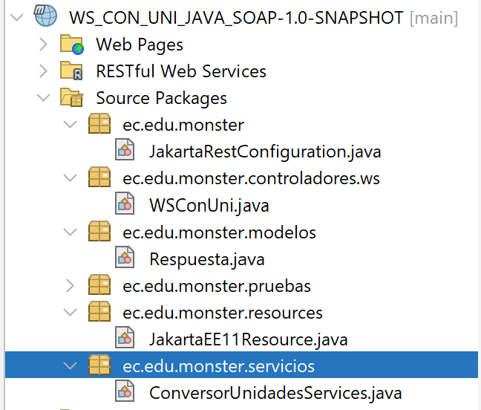

Figura 12. Paquetes actuales del servidor SOAP.

CREACIÓN DEL ENDPOINT SOAP
La clase WSConUni constituye el único endpoint SOAP del proyecto. Está anotada con @WebService y delega las solicitudes en ConversorUnidadesServices, separando el transporte SOAP de las reglas de negocio.
El endpoint publica cinco operaciones: autenticar, recuperarClave, obtenerCategorias, obtenerUnidades y convertir. JAX-WS expone estas operaciones en el WSDL del servicio, utilizado por los clientes Java para generar proxies y por el cliente Android como referencia para construir mensajes SOAP 1.1.

Tabla 1. Endpoint WSConUni y operaciones expuestas
@WebService(serviceName = "WSConUni", targetNamespace = "http://ws.controladores.monster.edu.ec/")
public class WSConUni {
@WebMethod public Respuesta autenticar(String usuario, String clave) { ... }
@WebMethod public Respuesta recuperarClave(String usuario, String nuevaClave) { ... }
@WebMethod public Respuesta obtenerCategorias(String token) { ... }
@WebMethod public Respuesta obtenerUnidades(String token, String categoria) { ... }
@WebMethod public Respuesta convertir(String token, String categoria,
String unidadOrigen, String unidadDestino, Double valor) { ... }
}

Tabla 2. Modelo Respuesta serializable en XML
public class Respuesta {
private String estado, codigo, mensaje, token, expiraEn;
private Double resultado;
private String categoria, unidadOrigen, unidadDestino;
private List<String> categorias = new ArrayList<>();
private List<String> unidades = new ArrayList<>();
// Fábricas: exito(mensaje) y error(codigo, mensaje)
}

Tabla 3. Sesiones y validación de token
// ConversorUnidadesServices mantiene sesiones en memoria.
public synchronized Respuesta autenticar(String usuario, String clave) {
// valida credenciales, genera UUID y registra vencimiento
}
private Respuesta validarToken(String token) {
// distingue token inválido (AUTH-002) de sesión expirada (AUTH-003)
}

Tabla 4. Catálogo y validación de conversiones
public Respuesta convertir(String token, String categoria,
String unidadOrigen, String unidadDestino, Double valor) {
// valida token, magnitud, unidades y valor finito
// aplica factores de longitud/masa o fórmula de temperatura
// retorna resultado y unidades dentro de Respuesta
}

LÓGICA DEL SERVIDOR
ConversorUnidadesServices mantiene en memoria la cuenta configurada, los tokens de sesión, el catálogo de magnitudes y los factores de conversión. El periodo de sesión predeterminado es de 15 minutos; cambiar la clave invalida las sesiones activas y el cambio se pierde al reiniciar o redesplegar la aplicación.
Autenticación y sesión: autenticar comprueba las credenciales configuradas, genera un token aleatorio y comunica su vencimiento. Las operaciones protegidas requieren un token vigente; los clientes regresan al acceso cuando reciben AUTH-002 o AUTH-003.
Catálogo y conversiones: se publican LONGITUD, MASA y TEMPERATURA. Longitud contempla kilómetros, metros, centímetros, milímetros, millas y pies; masa, kilogramos, gramos, miligramos y libras; temperatura, Celsius, Fahrenheit y Kelvin. El servidor valida magnitudes, unidades, datos finitos, valores negativos y el cero absoluto.
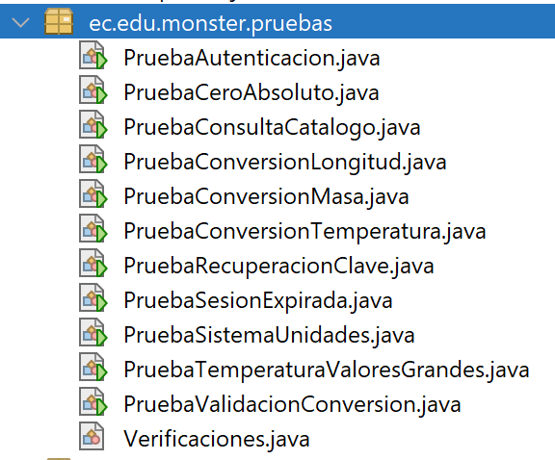
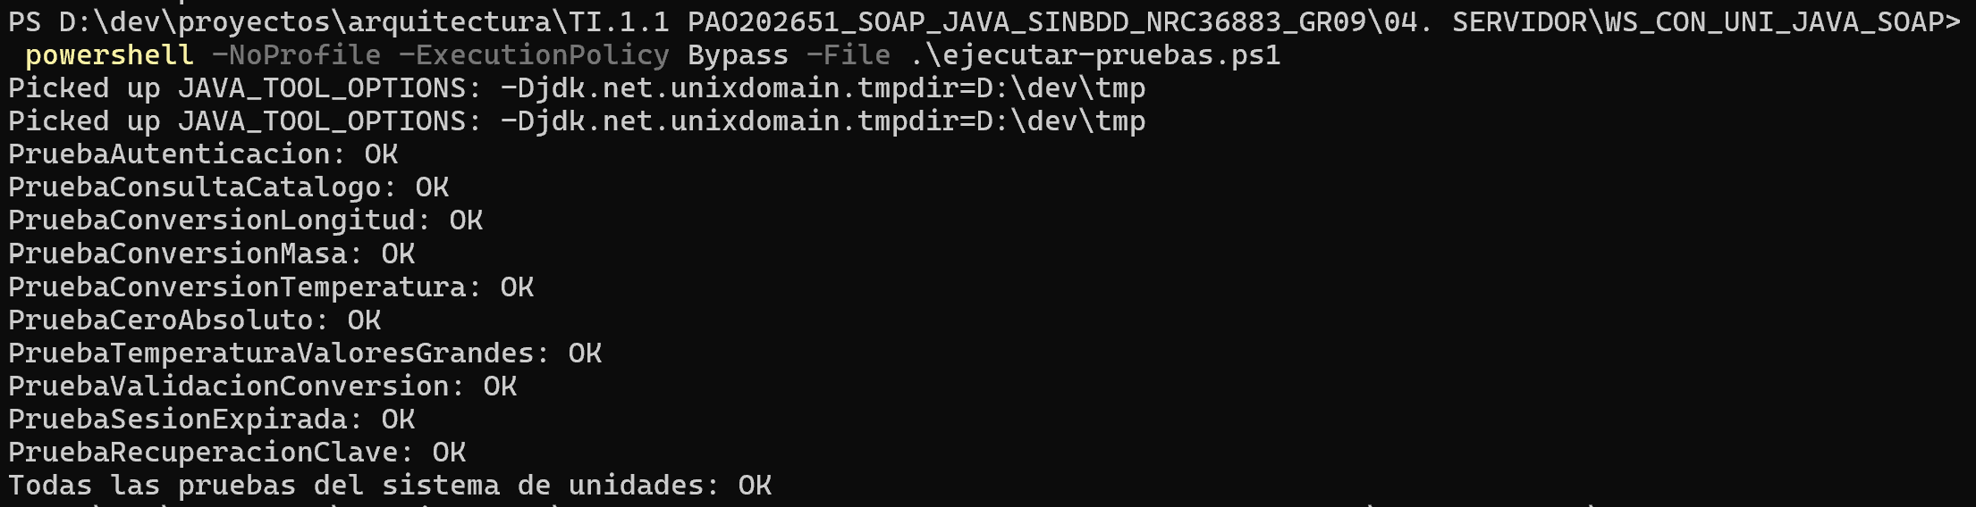

Figura 13. Organización de la lógica de negocio y pruebas del servidor.

Tabla 5. Autenticación y creación de sesión
@WebService(serviceName = "WSConUni", targetNamespace = "http://ws.controladores.monster.edu.ec/")
public class WSConUni {
@WebMethod public Respuesta autenticar(String usuario, String clave) { ... }
@WebMethod public Respuesta recuperarClave(String usuario, String nuevaClave) { ... }
@WebMethod public Respuesta obtenerCategorias(String token) { ... }
@WebMethod public Respuesta obtenerUnidades(String token, String categoria) { ... }
@WebMethod public Respuesta convertir(String token, String categoria,
String unidadOrigen, String unidadDestino, Double valor) { ... }
}

Tabla 6. Catálogo de unidades de conversión
public class Respuesta {
private String estado, codigo, mensaje, token, expiraEn;
private Double resultado;
private String categoria, unidadOrigen, unidadDestino;
private List<String> categorias = new ArrayList<>();
private List<String> unidades = new ArrayList<>();
// exito(mensaje) y error(codigo, mensaje)
}

Tabla 7. Validaciones de conversión en el servidor
// Sesiones y credenciales en memoria; duración predeterminada: 15 minutos.
public synchronized Respuesta autenticar(String usuario, String clave) { ... }
private Respuesta validarToken(String token) {
// AUTH-002: token inválido; AUTH-003: sesión expirada
}

PRUEBAS DE LOS SERVICIOS
El endpoint SOAP se publica como WSConUni. La dirección del servicio suele terminar en /WS_CON_UNI_JAVA_SOAP/WSConUni y el contrato WSDL se consulta agregando ?wsdl. El WSDL y el esquema se incluyen localmente en los proyectos cliente Java para generar sus proxies durante la compilación.
El contrato contiene cinco operaciones. autenticar valida el usuario y la clave y retorna el token y su vencimiento; recuperarClave actualiza la clave del usuario; obtenerCategorias y obtenerUnidades entregan el catálogo al presentar un token vigente; convertir retorna el resultado numérico, la categoría y las unidades utilizadas.
- Autenticación: las credenciales iniciales configuradas por defecto son Monster / Monster9. El usuario y la clave se pueden establecer en el servidor mediante las propiedades JVM conversor.usuario y conversor.clave.
- Catálogo de longitud: KILOMETRO, METRO, CENTIMETRO, MILIMETRO, MILLA y PIE.
- Catálogo de masa: KILOGRAMO, GRAMO, MILIGRAMO y LIBRA.
- Catálogo de temperatura: CELSIUS, FAHRENHEIT y KELVIN. Longitud y masa no aceptan valores negativos; en temperatura se valida el cero absoluto.
La clase de pruebas de integración publica temporalmente el endpoint SOAP para comprobar el WSDL y los mensajes XML. Las pruebas del servidor cubren autenticación, consulta del catálogo, conversiones y validaciones. Las capturas de esta sección deben corresponder a las operaciones del endpoint actual.
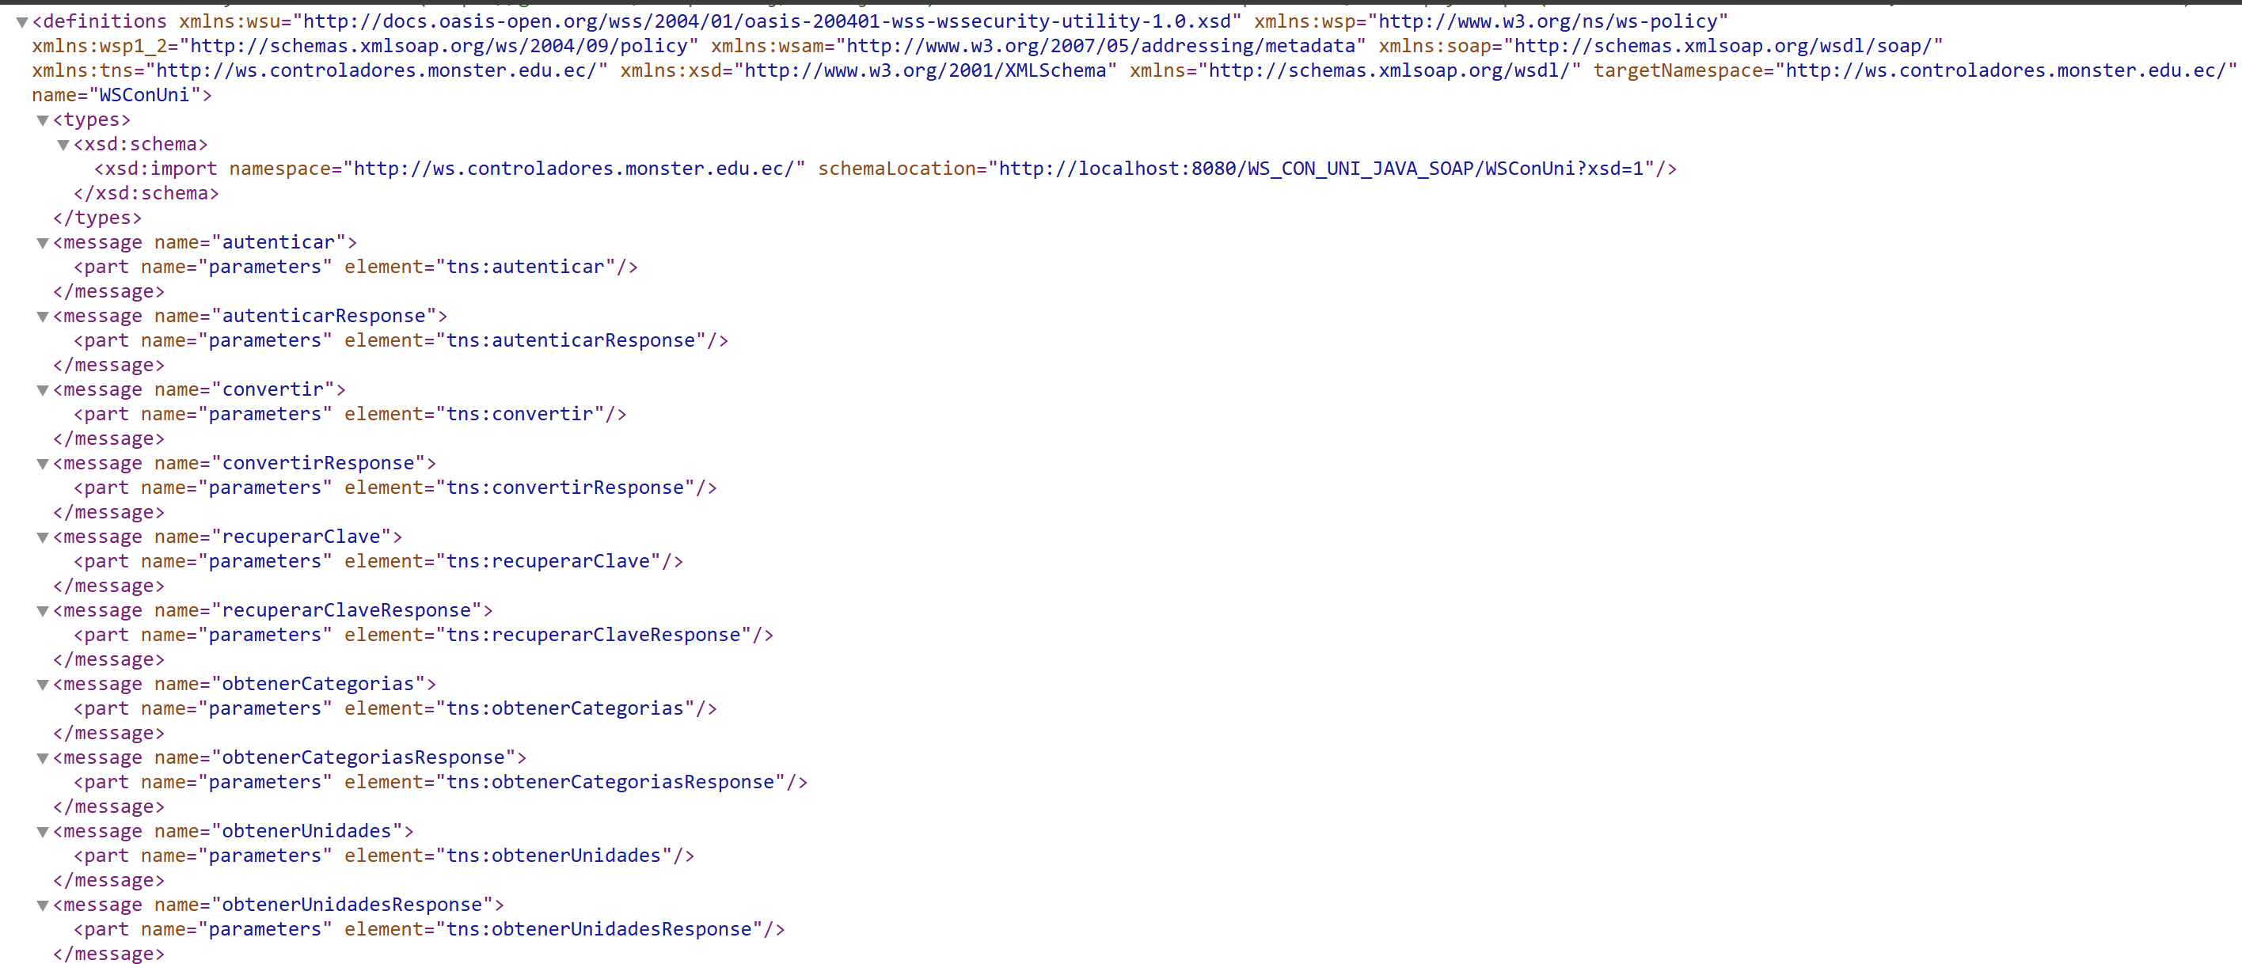

Figura 14. WSDL de WSConUni con las cinco operaciones del contrato SOAP.

CODIFICACIÓN DE LOS CLIENTES

CLIENTE CONSOLA

CREACIÓN DEL PROYECTO
El cliente de consola es un proyecto Maven Java. Abra la carpeta 04. CLICON/CLI_CON_UNI_JAVA_SOAP en NetBeans y ejecute Clean and Build para generar los proxies SOAP desde el WSDL local antes de ejecutar MainConsola.
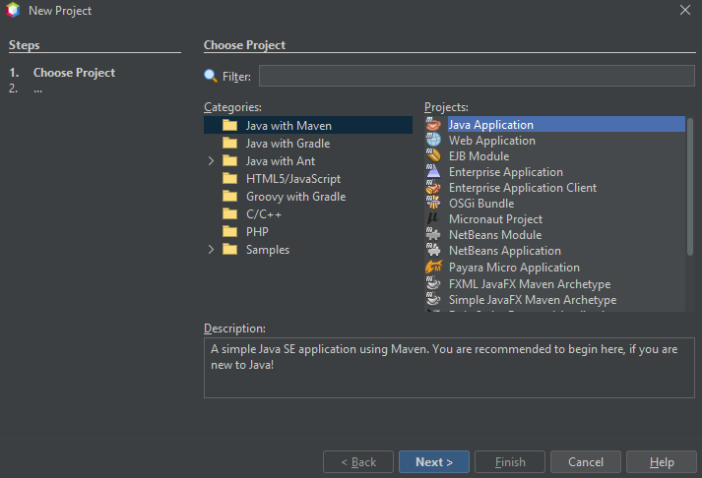

Figura 15. Proyecto Maven CLI_CON_UNI_JAVA_SOAP abierto en NetBeans.
En este paso se define el nombre del proyecto y la ubicación.

ESTRUCTURA DEL PROYECTO
La aplicación separa la presentación textual, el flujo de navegación, el adaptador SOAP y las respuestas normalizadas. Las clases generadas por Maven desde el WSDL se ubican en ec.edu.monster.ws.
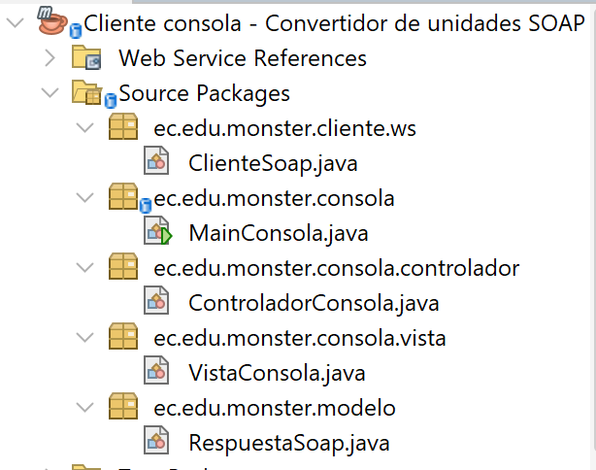

Figura 16. Paquetes del cliente de consola.

CODIFICACIÓN DEL PROYECTO CLIENTE CONSOLA

CREACIÓN DE MODELOS Y VISTAS
RespuestaSoap normaliza los campos de la respuesta del servicio (estado, código, mensaje, token, vencimiento, resultado y listas del catálogo) para que la vista de consola no dependa de los objetos generados por JAX-WS.
VistaConsola presenta las opciones de inicio y cierre local de sesión, consulta del catálogo, conversión y recuperación de contraseña; también recoge la categoría, las unidades y el valor ingresado.
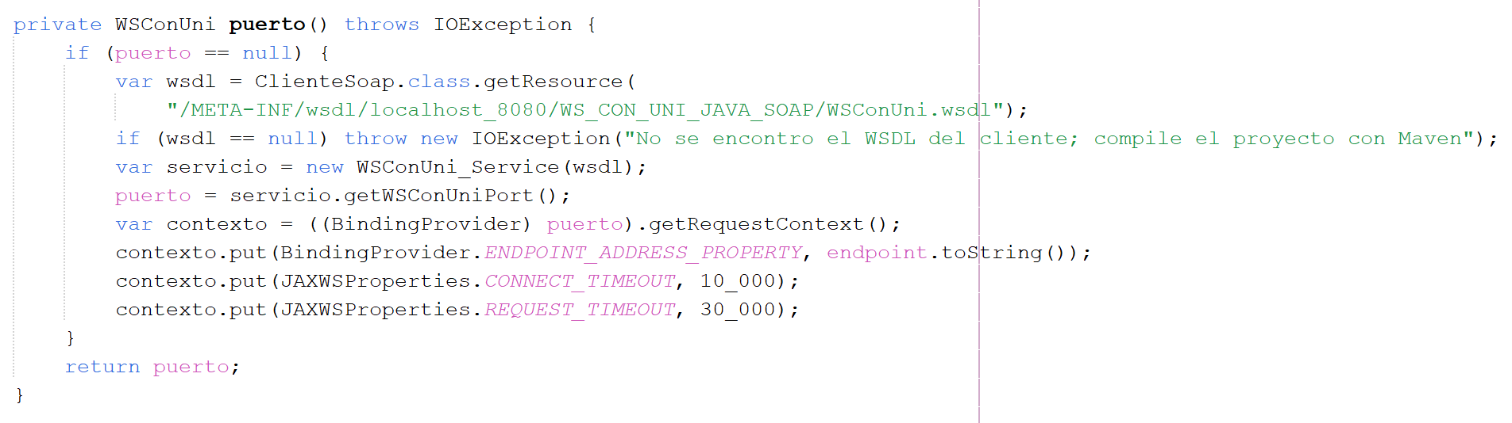
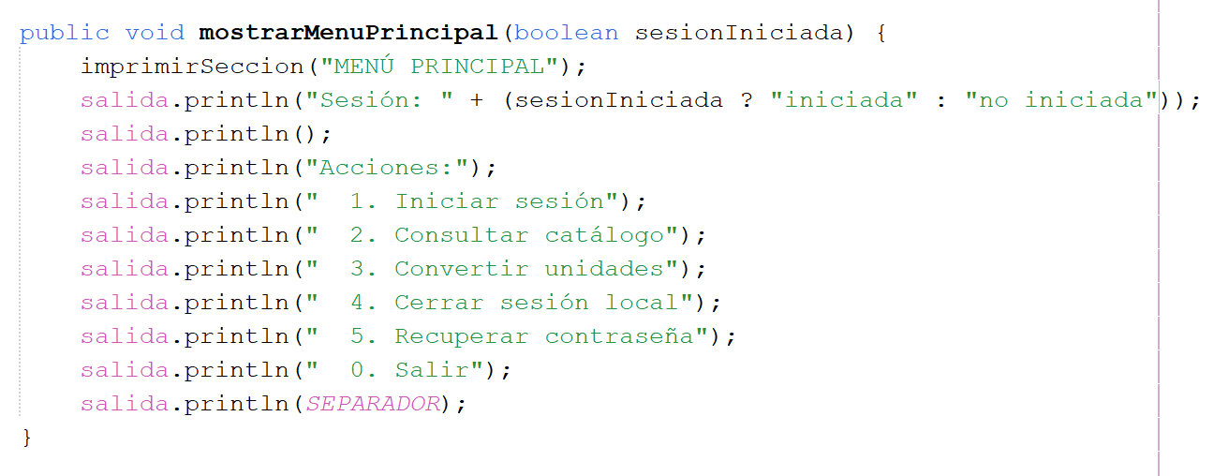

Figura 17. MainConsola, ControladorConsola.

Tabla 8. Modelo RespuestaSoap - Cliente consola
public Respuesta convertir(String token, String categoria,
String unidadOrigen, String unidadDestino, Double valor) {
// valida sesión, categoría, unidades, número finito y límites físicos
// aplica factores de longitud/masa o conversión entre escalas térmicas
}

Tabla 9. Menú de VistaConsola - Cliente consola
public class RespuestaSoap {
// estado, código, mensaje, token, vencimiento, resultado y catálogo
}
// La vista de consola presenta la respuesta normalizada.

Tabla 10. Presentación de VistaConsola - Cliente consola
public void mostrarMenuPrincipal(boolean sesionIniciada) {
// 1 iniciar sesión; 2 catálogo; 3 convertir;
// 4 cerrar sesión local; 5 recuperar clave; 0 salir
}

CONSUMO DEL SERVICIO SOAP
El cliente genera las clases JAX-WS desde el WSDL incluido en src/wsdl. ClienteSoap adapta las cinco operaciones y normaliza respuestas y errores SOAP; el endpoint se puede configurar mediante un argumento o la propiedad conversor.endpoint.
Código 1. Adaptador ClienteSoap del cliente de consola.
private WSConUni puerto() throws IOException {
if (puerto == null) {
var wsdl = ClienteSoap.class.getResource(
"/META-INF/wsdl/localhost_8080/WS_CON_UNI_JAVA_SOAP/WSConUni.wsdl");
if (wsdl == null) {
throw new IOException("No se encontro el WSDL del cliente");
}
var servicio = new WSConUni_Service(wsdl);
puerto = servicio.getWSConUniPort();
var contexto = ((BindingProvider) puerto).getRequestContext();
contexto.put(BindingProvider.ENDPOINT_ADDRESS_PROPERTY, endpoint.toString());
contexto.put(JAXWSProperties.CONNECT_TIMEOUT, 10_000);
contexto.put(JAXWSProperties.REQUEST_TIMEOUT, 30_000);
}
return puerto;
}
ControladorConsola coordina el menú, conserva el token solo durante la ejecución, consulta categorías y unidades y solicita la conversión. MainConsola construye la vista y el adaptador usando la URL configurada. Para salir de una sesión, el cliente borra el token local; el servicio no ofrece una operación de revocación.

Tabla 11. Clase ControladorConsola - Cliente consola
public void ejecutar() {
while (true) {
vista.mostrarMenuPrincipal(token != null);
// ControladorConsola coordina las acciones y ClienteSoap.
}
}

CLASE PRINCIPAL (EJECUCIÓN)
La clase MainConsola es el punto de entrada. Configura el endpoint, crea ClienteSoap, VistaConsola y ControladorConsola y delega en este último el ciclo del menú.
Código 2. Configuración del endpoint y arranque de MainConsola.
public static void main(String[] args) {
String url = args.length > 0 ? args[0] : System.getProperty(
"conversor.endpoint",
"http://localhost:8080/WS_CON_UNI_JAVA_SOAP/WSConUni");
var cliente = new ClienteSoap(URI.create(url));
var salida = new PrintWriter(System.out, true);
boolean interactiva = Boolean.parseBoolean(System.getProperty(
"conversor.interactivo", Boolean.toString(System.console() != null)));
var vista = new VistaConsola(
new BufferedReader(new InputStreamReader(System.in)), salida, interactiva);
new ControladorConsola(cliente, vista).ejecutar();
}

Tabla 12. Clase MainConsola - Cliente consola
public static void main(String[] args) {
// configura conversor.endpoint o usa la dirección predeterminada
ClienteSoap cliente = new ClienteSoap(endpoint);
new ControladorConsola(cliente, new VistaConsola(...)).ejecutar();
}

EJECUCIÓN DEL CLIENTE DE CONSOLA
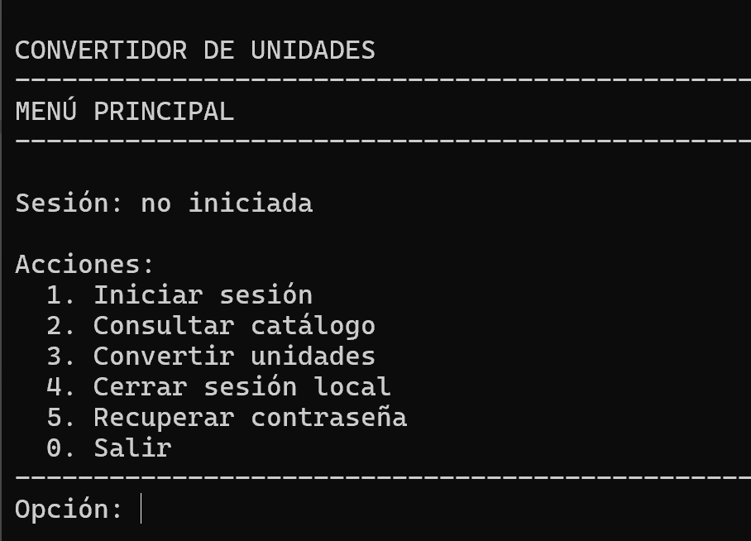

Figura 18. Inicio de sesión y opciones del menú de consola.
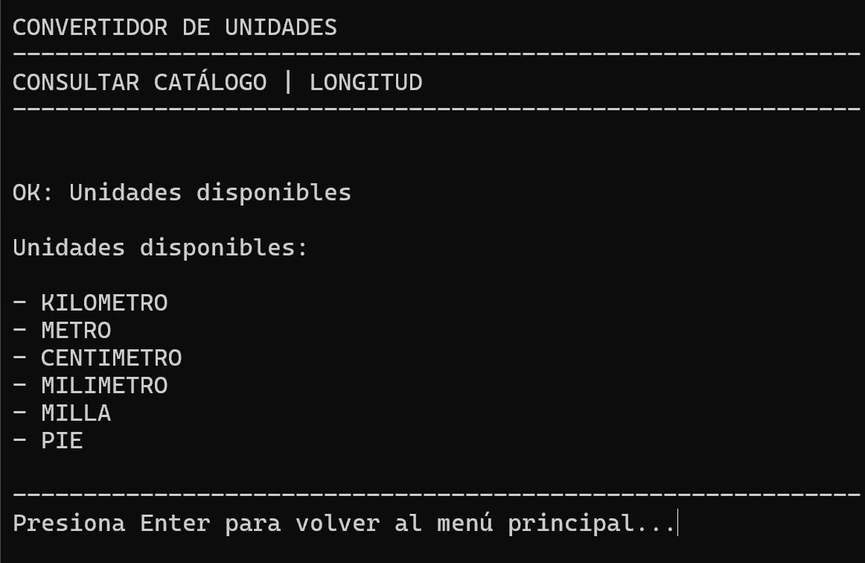

Figura 19. Consulta del catálogo o conversión de longitud en consola.
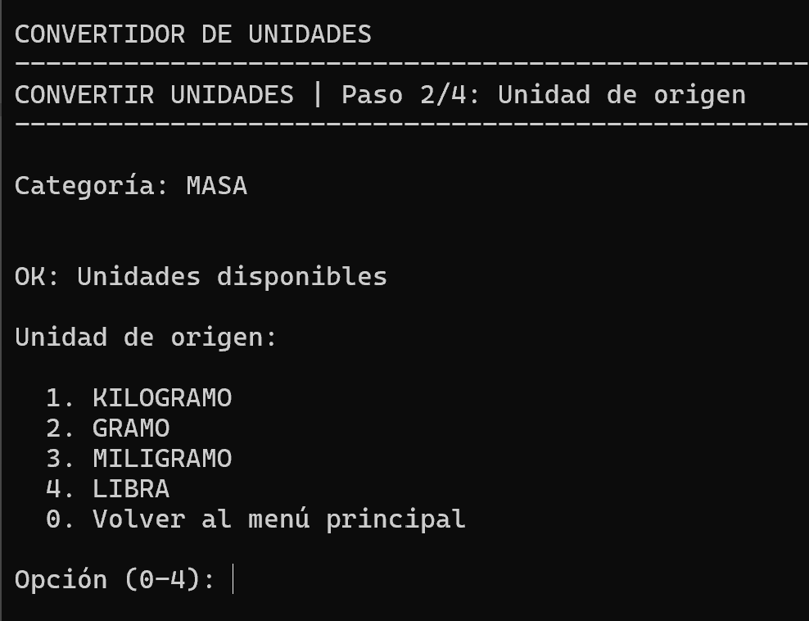
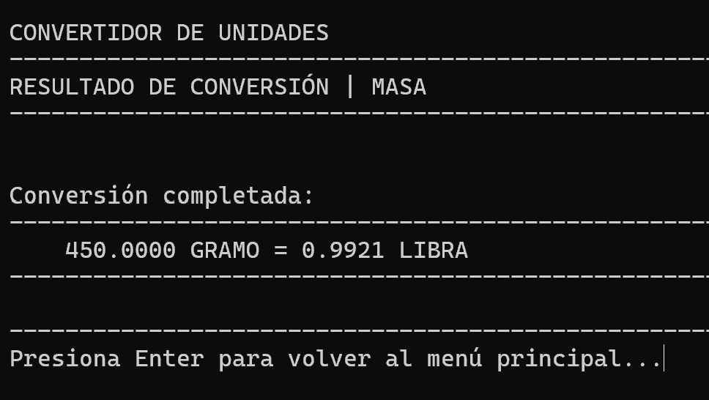

Figura 20. Conversión de masa en consola.

CLIENTE DE ESCRITORIO

CREACIÓN DEL PROYECTO
El cliente de escritorio se implementó como una aplicación Java Swing con Maven. Abra 04. CLIESC/CLI_ESC_CON_UNI_JAVA_SOAP en NetBeans, compile el proyecto y ejecute ec.edu.monster.ClienteEscritorio.

ESTRUCTURA DEL PROYECTO
La interfaz Swing se organiza en los paquetes vista, controlador, modelo y servicio. La vista muestra el formulario; los controladores coordinan la autenticación, las sesiones y las operaciones; ClienteSoap encapsula las llamadas JAX-WS al servicio.
ESPACIO PARA IMAGEN: paquetes del cliente Swing: vista, controlador, modelo y servicio.

Figura 21. Paquetes actuales del cliente Java Swing.

CODIFICACIÓN DEL PROYECTO CLIENTE ESCRITORIO

CREACIÓN DE MODELOS
El modelo incluye Sesion, OpcionCatalogo y RespuestaSoap. Estas clases guardan temporalmente el token y vencimiento, las opciones del catálogo y la respuesta normalizada; no representan registros de una base de datos.
CREACIÓN DE CONTROLADOR
ClienteSoap consume WSConUni con los proxies generados a partir del WSDL local. Los controladores ControladorLogin y ControladorConversiones manejan acceso, recuperación de clave, catálogo, conversión y cierre local de sesión. Las tareas de red se ejecutan en segundo plano para mantener receptiva la interfaz Swing.
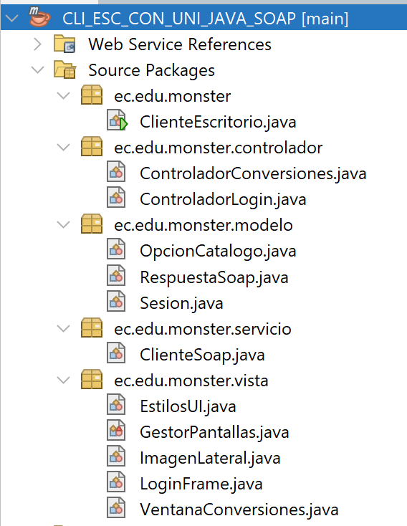

Figura 22. Organizacion del proyecto MVC

Tabla 13. Clase ControladorConversiones - Cliente escritorio
public final class ControladorConversiones {
// consulta categorías y unidades con el token de la sesión
// envía convertir(token, categoria, origen, destino, valor)
// procesa la respuesta fuera del hilo de interfaz con SwingWorker
}
Las vistas LoginFrame y VentanaConversiones implementan el acceso y el formulario principal. El catálogo de categorías y unidades se solicita al servidor; la ventana muestra el resultado o los mensajes de validación y permite cerrar la sesión local.
En el paquete vista se diseñaron las interfaces gráficas utilizando los formularios (JFrames) de NetBeans. Estas ventanas contienen los componentes visuales necesarios para interactuar con el usuario. Su función es estrictamente visual: capturan los datos de entrada y muestran los resultados obtenidos, delegando todo el procesamiento al controlador.
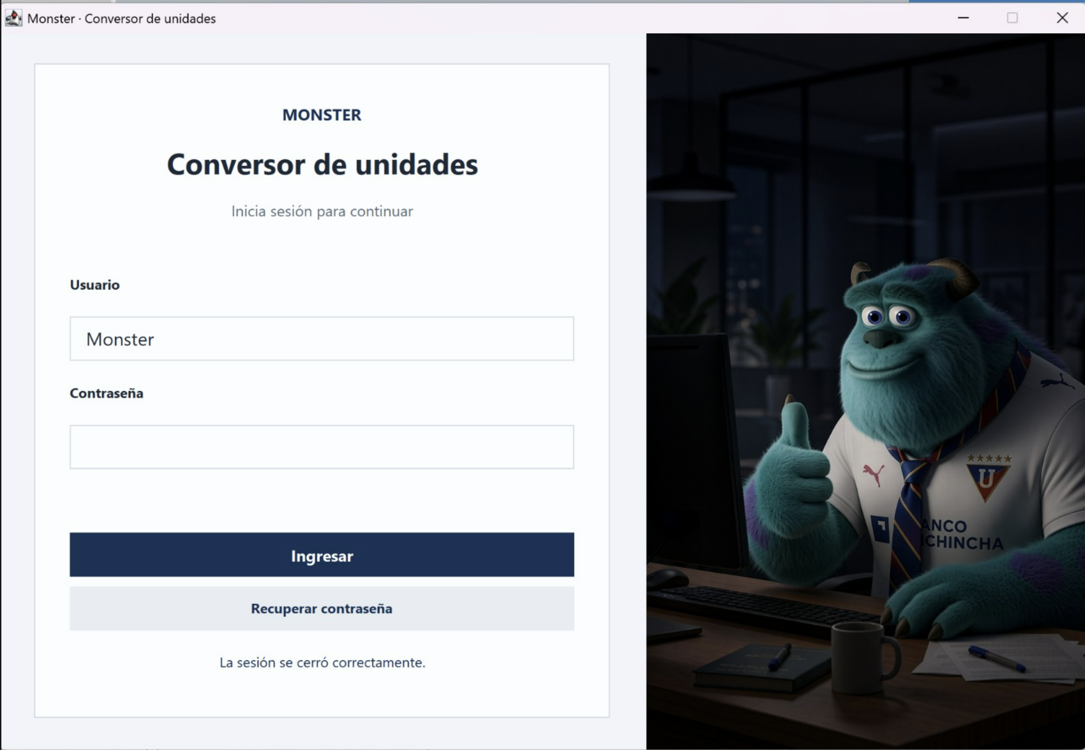

Figura 23. Interfaz Swing de acceso
ClienteEscritorio crea el adaptador SOAP y presenta la pantalla de acceso. Después del inicio de sesión, ControladorLogin abre la pantalla de conversiones y crea los controladores asociados a la sesión.
La clase principal del proyecto funciona como el punto de entrada de la aplicación. Su única responsabilidad es instanciar la ventana inicial del sistema (la interfaz de inicio de sesión) y hacerla visible en la pantalla para iniciar el flujo gráfico del programa.
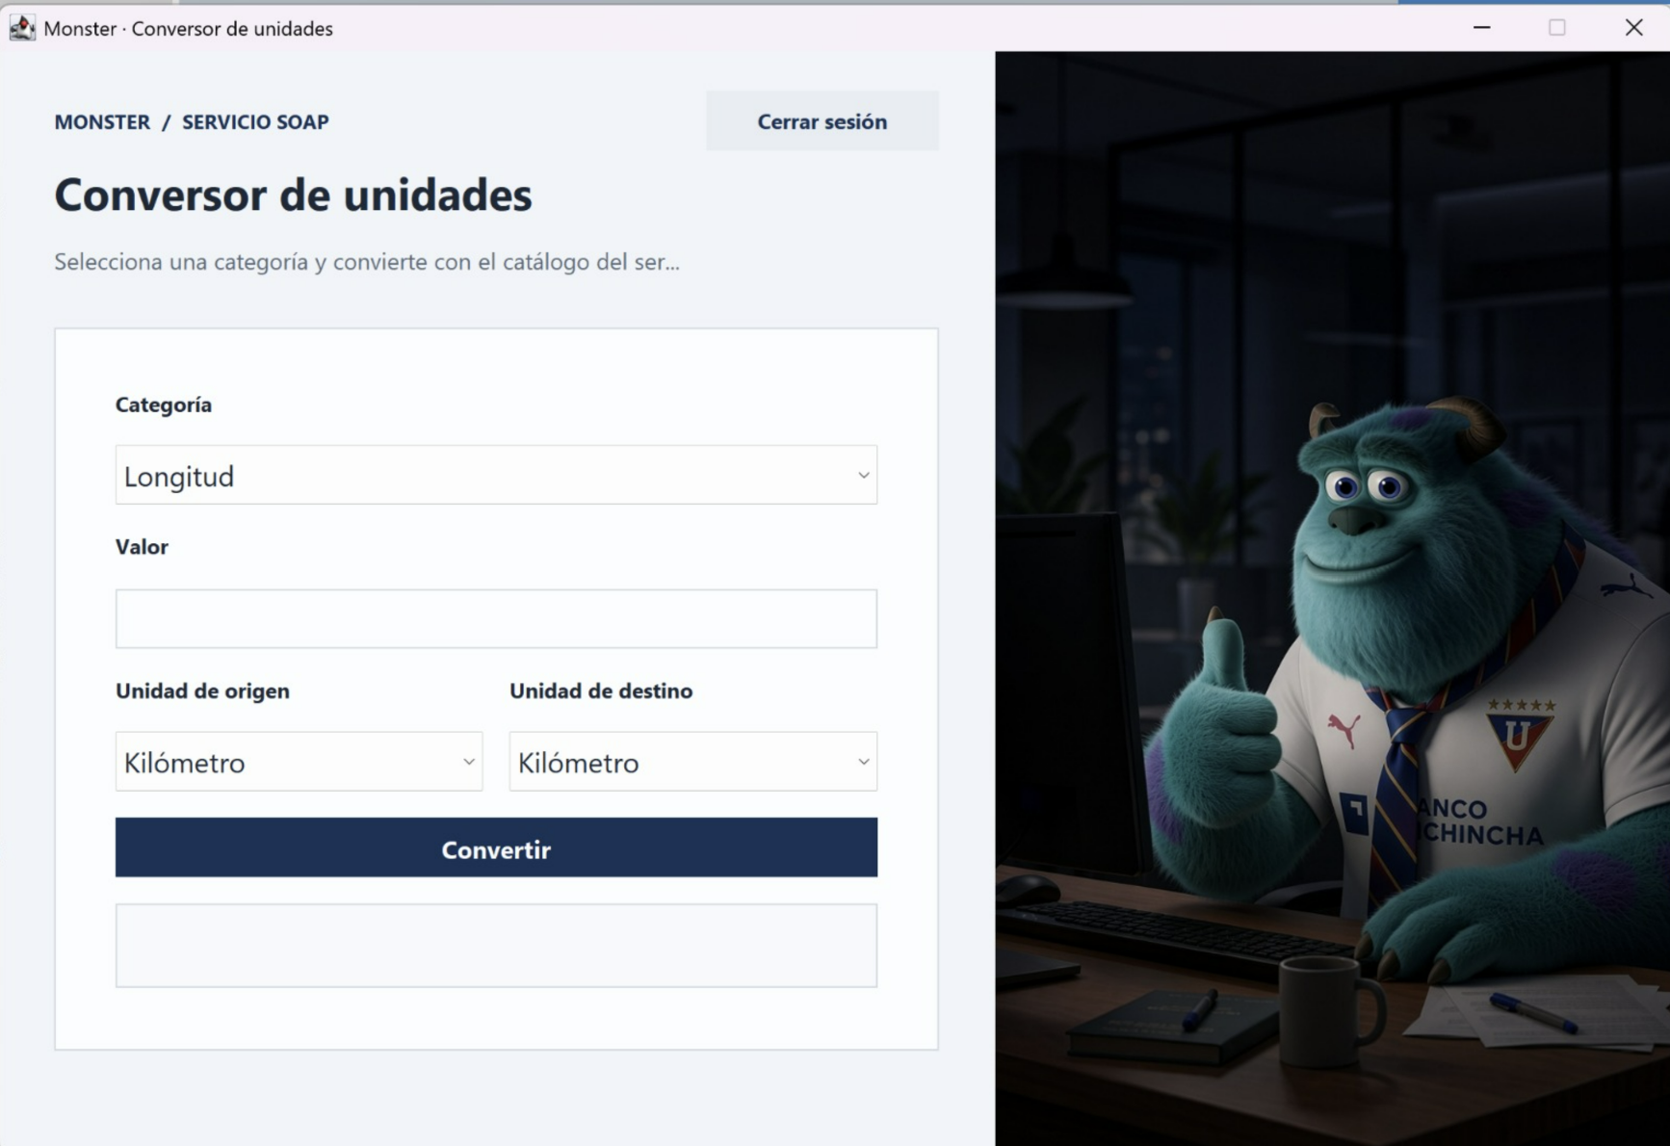

Figura 24. Interfaz Swing de conversión y consulta del catálogo.

EJECUCIÓN DEL CLIENTE DE ESCRITORIO
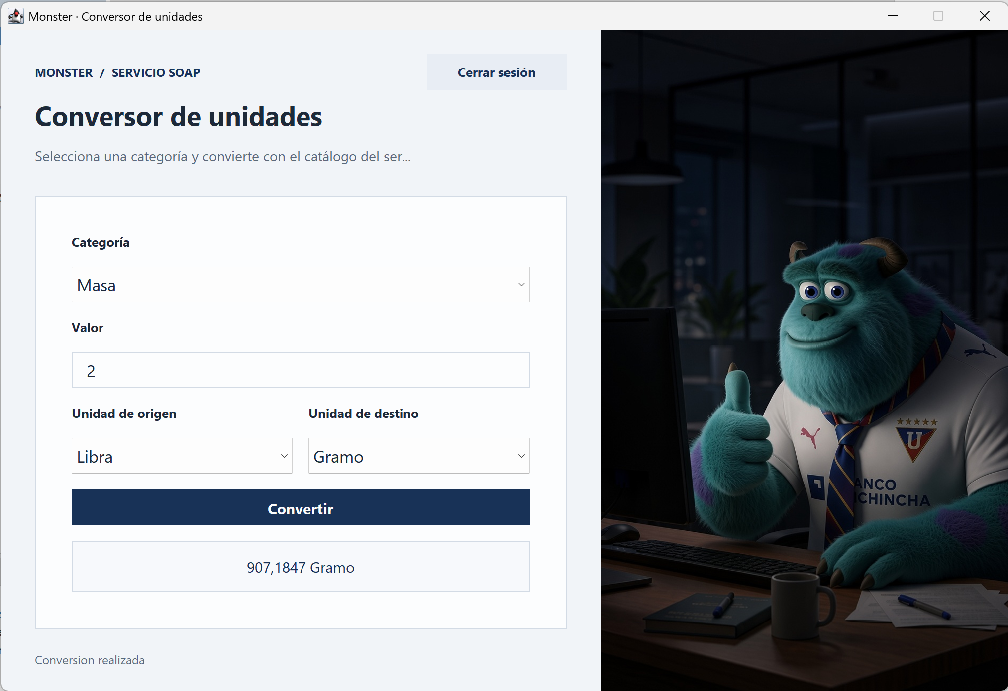

Figura 25. Pantalla de acceso del cliente de escritorio.

CLIENTE WEB

CREACIÓN DEL PROYECTO
El cliente web es una aplicación Maven Java 21 empaquetada como WAR. Abra 04. CLIWEB/CLI_WEB_CON_UNI_JAVA_SOAP, ejecute mvn clean package y despliegue el archivo WAR en Payara. Inicie primero el servidor SOAP.

ESTRUCTURA DEL PROYECTO
El cliente web usa Jakarta Servlets y JSP: los Servlets reciben las solicitudes del navegador, la capa servicio consume WSConUni y las páginas JSP presentan el acceso, la recuperación de contraseña y las conversiones. Filtros aplican controles de sesión y CSRF; las vistas escapan los valores mostrados.
ESPACIO PARA IMAGEN: estructura del cliente web con Servlets, filtros, servicio, JSP y archivos de configuración.

Figura 26. Estructura de paquetes, filtros y vistas JSP del cliente web.

CODIFICACIÓN DEL PROYECTO CLIENTE WEB
CONSUMO DEL SERVICIO SOAP
AutenticacionServlet gestiona el acceso y RecuperacionServlet la recuperación de clave. ConversionServlet solicita categorías y unidades y procesa la conversión. ClienteSoap usa las clases JAX-WS generadas desde el WSDL local. La sesión web almacena el token y aplica protección CSRF en los formularios.
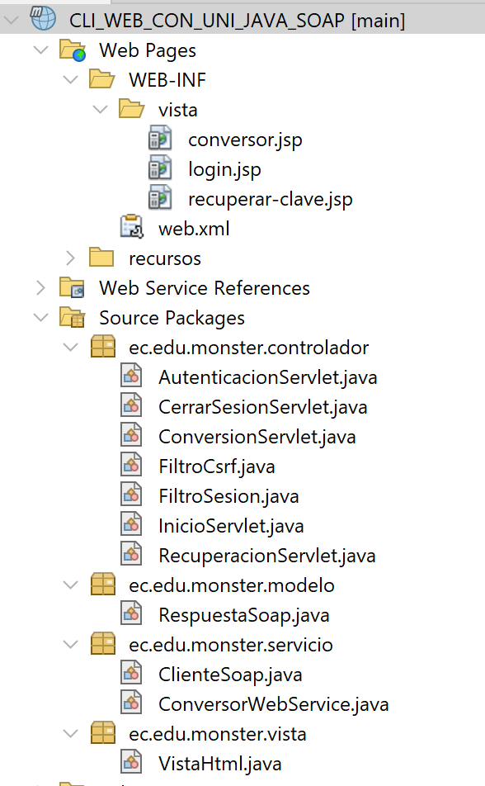

Figura 27. Servlets de autenticación, conversión, sesión y recuperación.

Tabla 14. AutenticacionServlet - Cliente web
@WebServlet("/login")
public class AutenticacionServlet extends HttpServlet {
protected void doPost(HttpServletRequest request, HttpServletResponse response) {
// llama a autenticar; conserva token y vencimiento en HttpSession
}
}

Tabla 15. ConversionServlet - Cliente web
@WebServlet("/conversor")
public class ConversionServlet extends HttpServlet {
// carga categorías y unidades; procesa POST de conversión
// invalida la sesión web ante token inválido o vencido
}
CREACIÓN DE VISTAS
Las páginas JSP de WEB-INF/vista presentan las pantallas de acceso, recuperación de clave y conversión. Las solicitudes pasan por los Servlets; la vista de conversiones muestra los catálogos recibidos del servidor y sus respuestas.

Tabla 16. Vista conversor.jsp - Cliente web
<!-- conversor.jsp recibe el catálogo desde ConversionServlet -->
<form method="post" action="conversor">
<!-- selector de categoría, valor, unidad de origen y destino -->
<button type="submit">Convertir</button>
</form>

Tabla 17. Vista login.jsp - Cliente web
<!-- login.jsp envía las credenciales a AutenticacionServlet -->
<form method="post" action="login">
<input name="usuario" required>
<input name="clave" type="password" required>
<button type="submit">Iniciar sesión</button>
</form>
EJECUCIÓN DEL CLIENTE WEB
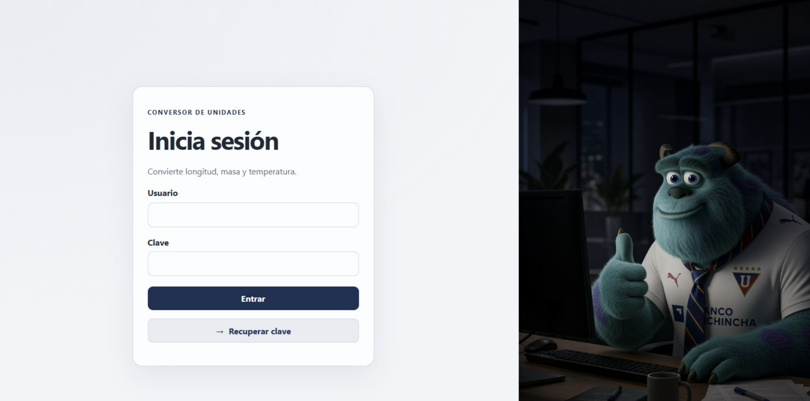

Figura 28. Pantalla de acceso del cliente web.

Figura 29. Pantalla de conversión del cliente web.

CLIENTE MÓVIL ANDROID

CREACIÓN DEL PROYECTO
El cliente móvil es una aplicación Android nativa en Java. Abra la carpeta 04. CLIMOV/CLI_MOV_CON_UNI_JAVA_SOAP en Android Studio, espere la sincronización de Gradle y ejecute la aplicación en un emulador o dispositivo Android.
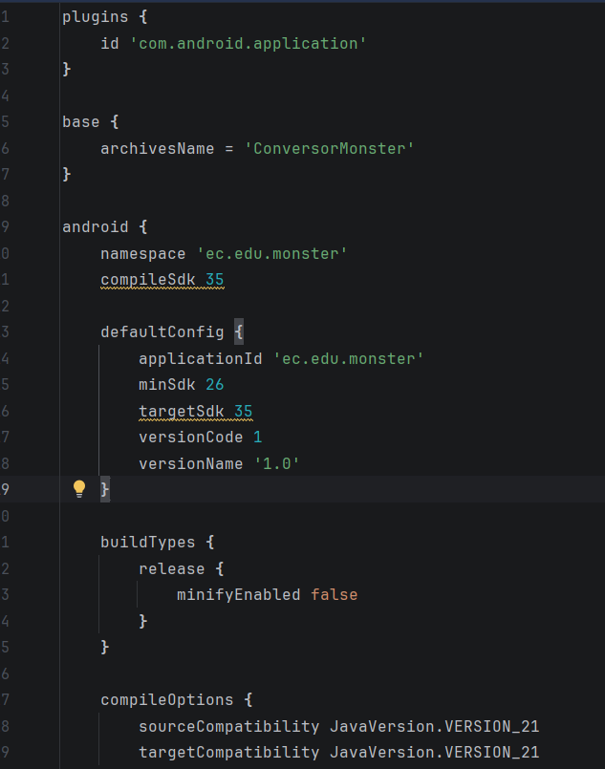

Figura 30. Configuración Android Java y Gradle del cliente móvil.

ESTRUCTURA DEL PROYECTO
El proyecto separa los paquetes ec.edu.monster.modelo, controlador, servicio y vista; los archivos de interfaz se encuentran en res/layout. El endpoint SOAP se configura en los recursos de la aplicación según la red desde la que se conecta el emulador o el dispositivo.
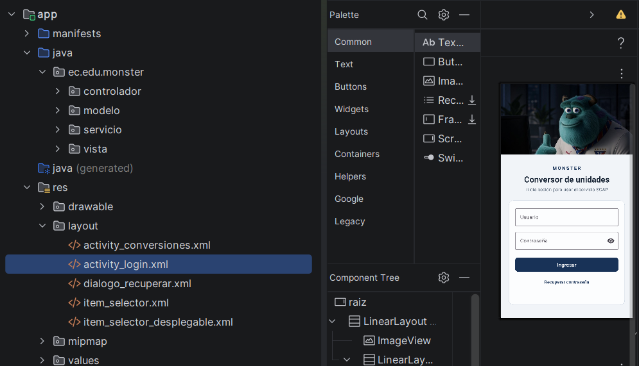

Figura 31. Paquetes y recursos del cliente Android.

CODIFICACIÓN DEL PROYECTO CLIENTE MÓVIL

CREACIÓN DE MODELOS
El modelo contiene Sesion, OpcionCatalogo y RespuestaSoap. ClienteSoap no usa JAX-WS en Android: arma los mensajes SOAP 1.1, los envía con HttpURLConnection y lee el XML con DOM, de acuerdo con el WSDL del servidor.
La comunicación de red se ejecuta fuera del hilo principal mediante EjecutorAndroid/EjecutorTareas. Los controladores reciben las respuestas y actualizan las vistas a través de interfaces, manteniendo separadas la lógica de presentación y las llamadas remotas.
Código 3. Construcción del mensaje SOAP 1.1 en el cliente Android.
public RespuestaSoap convertir(String token, String categoria, String origen,
String destino, double valor) throws IOException {
return invocar("convertir", "token", token, "categoria", categoria,
"unidadOrigen", origen, "unidadDestino", destino,
"valor", Double.toString(valor));
}
private static String sobre(String operacion, String... parametros) {
StringBuilder xml = new StringBuilder(256)
.append("<?xml version=\"1.0\" encoding=\"UTF-8\"?>")
.append("<S:Envelope xmlns:S=\"").append(SOAP_ENV).append("\"><S:Body>")
.append("<ns:").append(operacion).append(" xmlns:ns=\"")
.append(NAMESPACE).append("\">");
for (int i = 0; i < parametros.length; i += 2) {
String valor = parametros[i + 1];
if (valor != null) {
xml.append('<').append(parametros[i]).append('>')
.append(escapar(valor))
.append("</").append(parametros[i]).append('>');
}
}
return xml.append("</ns:").append(operacion)
.append("></S:Body></S:Envelope>").toString();
}
CREACIÓN DE CONTROLADORES
ControladorLogin gestiona el acceso y la recuperación de clave. ControladorConversiones consulta categorías y unidades, envía las solicitudes de conversión y vuelve al acceso si el servidor indica que el token es inválido o expiró.
Código 4. Inicio de sesión Android ejecutado en segundo plano.
final ClienteSoap cliente = crearCliente();
if (cliente == null) return;
vista.setOcupado(true);
vista.mostrarMensaje("Conectando con el servicio…", false);
ejecutor.ejecutar(() -> cliente.autenticar(usuario, clave),
new EjecutorTareas.Resultado<RespuestaSoap>() {
@Override
public void exito(RespuestaSoap respuesta) {
vista.setOcupado(false);
vista.limpiarClave();
if (!respuesta.isExito() || respuesta.token().trim().isEmpty()) {
vista.mostrarMensaje(mensajeRespuesta(respuesta), true);
return;
}
vista.abrirConversiones(cliente.endpoint(),
new Sesion(respuesta.token(), respuesta.expiraEn()));
}
@Override
public void error(IOException ex) {
vista.setOcupado(false);
vista.limpiarClave();
vista.mostrarMensaje(mensajeError(ex), true);
}
});

Tabla 18. ControladorLogin - Cliente móvil
public final class ControladorLogin {
// autentica o recupera la clave mediante ClienteSoap
// abre la pantalla de conversiones al recibir un token válido
}

Tabla 19. ControladorConversiones - Cliente móvil
public final class ControladorConversiones {
// solicita catálogo y unidades al servidor
// ejecuta las operaciones en segundo plano con EjecutorTareas
// convierte y actualiza las vistas mediante interfaces
}
Las vistas se implementan en LoginActivity y ConversionesActivity, con sus interfaces de vista y archivos XML en res/layout. La pantalla de acceso permite recuperar la clave y la pantalla de conversiones permite elegir categoría, origen y destino.
Se crean los archivos de interfaz gráfica en el paquete views.

EJECUCIÓN DEL CLIENTE MÓVIL
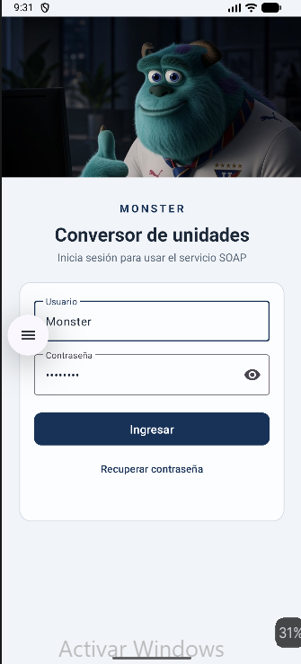

Figura 32. Pantalla de acceso de la aplicación Android.

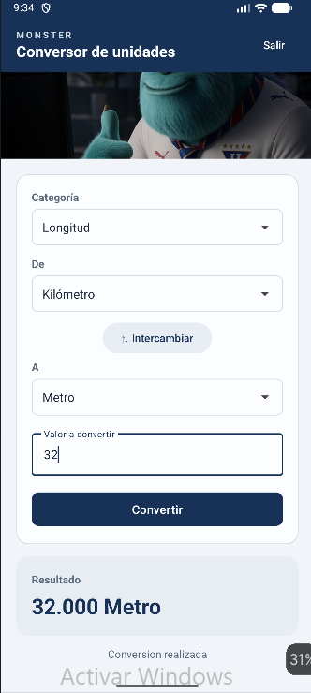
Figura 33. Pantalla de conversión de la aplicación Android.

CONCLUSIONES
- El sistema integra un servicio SOAP en Java 21 con cuatro clientes independientes. El servidor publica el contrato WSConUni y centraliza la autenticación, el catálogo y las reglas de conversión, mientras que los clientes ofrecen interfaces adecuadas para consola, escritorio, navegador y Android.
- La lógica del servicio se separa del endpoint JAX-WS mediante ConversorUnidadesServices y retorna respuestas uniformes con estado, código y mensaje. Las credenciales, el catálogo y las sesiones se mantienen en memoria, por lo que no hay persistencia y los cambios de clave se pierden al reiniciar el servicio.
- Los clientes muestran distintas formas de consumir el mismo contrato: proxies JAX-WS generados desde el WSDL en los proyectos Java y solicitudes SOAP 1.1 construidas por el cliente Android. El catálogo se consulta en el servidor y las operaciones requieren un token válido, con manejo de errores y expiración de sesión.
- Las pruebas incluidas verifican las operaciones del servidor, las validaciones de conversión, el vencimiento de sesiones, el contrato SOAP y los recorridos de los clientes. En conjunto, el proyecto evidencia la interoperabilidad SOAP entre varias plataformas con una lógica centralizada y sin base de datos.

RECOMENDACIONES
- Conservar el contrato WSDL compartido y regenerar los proxies Java cuando cambien las operaciones; para Android, actualizar y comprobar el formato de las solicitudes SOAP según el contrato.
- Configurar HTTPS y credenciales seguras antes de exponer el servicio fuera de la red de laboratorio. La recuperación de clave implementada valida el nombre de usuario y conserva el cambio únicamente en memoria; no debe considerarse un mecanismo de recuperación seguro para producción.
- Si se requiere persistencia, agregar almacenamiento de usuarios y sesiones con políticas de expiración y recuperación de clave adecuadas. En la implementación actual, reiniciar o redesplegar el servidor restablece la configuración inicial e invalida los tokens.
- Mantener las pruebas de reglas de negocio y de integración SOAP al modificar fórmulas, códigos de respuesta o validaciones; las pruebas actuales incluyen temperaturas límite, valores grandes, credenciales y expiración.
- Documentar y configurar el endpoint correspondiente a cada entorno. En un emulador Android, localhost del dispositivo no apunta al computador; en un teléfono se debe usar una dirección accesible en la red y permitir el puerto del servidor.
- Conservar los códigos funcionales de respuesta (por ejemplo AUTH-001, AUTH-002, AUTH-003, UNIT-001 y DATA-001) para que todos los clientes puedan interpretar de forma coherente errores de autenticación, sesión y conversión.
- Ajustar los tiempos de espera y la presentación del resultado de acuerdo con las necesidades de cada cliente, manteniendo las llamadas de red fuera del hilo de interfaz en las aplicaciones gráficas.
- Actualizar las capturas del manual cuando cambien el despliegue, el WSDL o las interfaces; deben mostrar los nombres y operaciones de esta versión del proyecto.

